ABB组选题：学生成绩管理系统

组长：刘森元 2021010490

组员：林禹含 2021010481

1.1 选题背景意义：

1. 选题原因：

我们选择这一课题主要有以下两方面的原因。一方面，随着学校规模越来越大，学生人数越来越多，老师统计学生成绩、学生查询成绩变得越来越麻烦，这时，就需要我们们设计一款操作简单、信息庞大、便于管理的成绩管理系统；另一方面，随着科技的发展，互联网发展速度也越来越快，运用互联网储存、整理、查询、提取信息显得越来越方便而快捷，随着计算机应用的普及与深入，利用计算机对学生的成绩进行统一管理，并进行分析，可以大大减少老师的工作量，提高工作效率，降低没必要浪费的时间，为教学办公带来极大的方便。因此，我们想选择“学生成绩管理系统”这一课题，设计相关程序。

1. 实践意义：

学生成绩管理系统为老师及同学提供充足的信息和快捷的查询手段，学生成绩管理系统涉及不同类别的用户，分别为学生、教师和管理员。学生只能对系统的信息进行查询。而老师则可以对信息进行录入和修改，并根据相关信息对学生的成绩进行求平均值、排序和求总和等相关的操作，但是不能对系统进行管理和进行系统权限的分配。管理品账户制拥有教师和学生拥有的全部权限。因此系统、有效的分析与设计学生成绩管理系统就尤为得要，直接决定了系统的稳定性、可靠性、安全性和实用性。

学生成绩管理系统提供了强大的学生成绩管理管理功能，方便管理员对学生成绩等信息的添加、修改、删除、查询、汇总等基本操作。 建立学生成绩管理系统，采用计算机对学生成绩进行管理，进一步提高办学效率和现代化水平。使学校对学生的成绩能够快速并准确的录入、修改和查询，更好地掌握每个学生的各科成绩，便于教师的管理。使学生对个人的学习成绩进行更快的查询。让老师能够更好、更快的了解学生的学习情况，使学校的教学质量进一步的提高。

该系统的编写目的是提高学生成绩管理的工作效率，使人们从乏味的数据登记和统计工作中解脱出来，保证工作的准确率，为老师及同学提供充足的信息和快捷的查询手段。数据库为计算机应用的一部分，对学生成绩查询进行管理具有手工管理无法比拟的优点，例如检索迅速、查找方便、可靠性高、存储量大、保密性好、寿命长等。这些优点能够极大地提高学生成绩查询和管理的效率。学生成绩管理系统在提高学生成绩信息处理的效率的同时。又能为广大师生提供及时准备的学生成绩信息。可使学院教职员工减轻工作压力，比较系统地对教务、教学上的各项服务和信息进行整合。

1.2 同类软件调研分析：

目前的同类软件，程序运行主要分为两层，分别是管理员和学生。

总流程图：

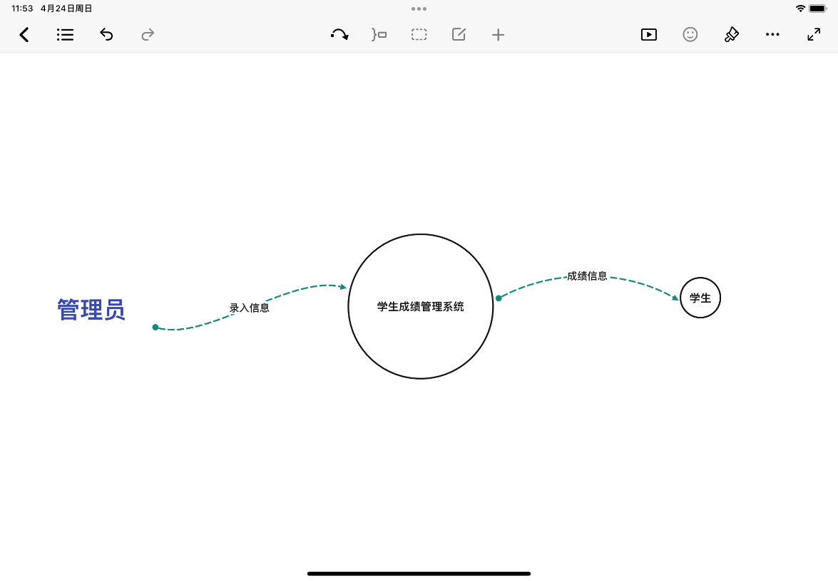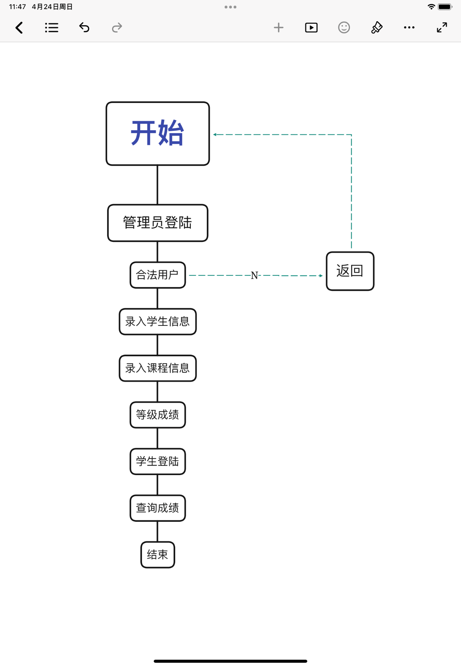

第一层：

第二层：

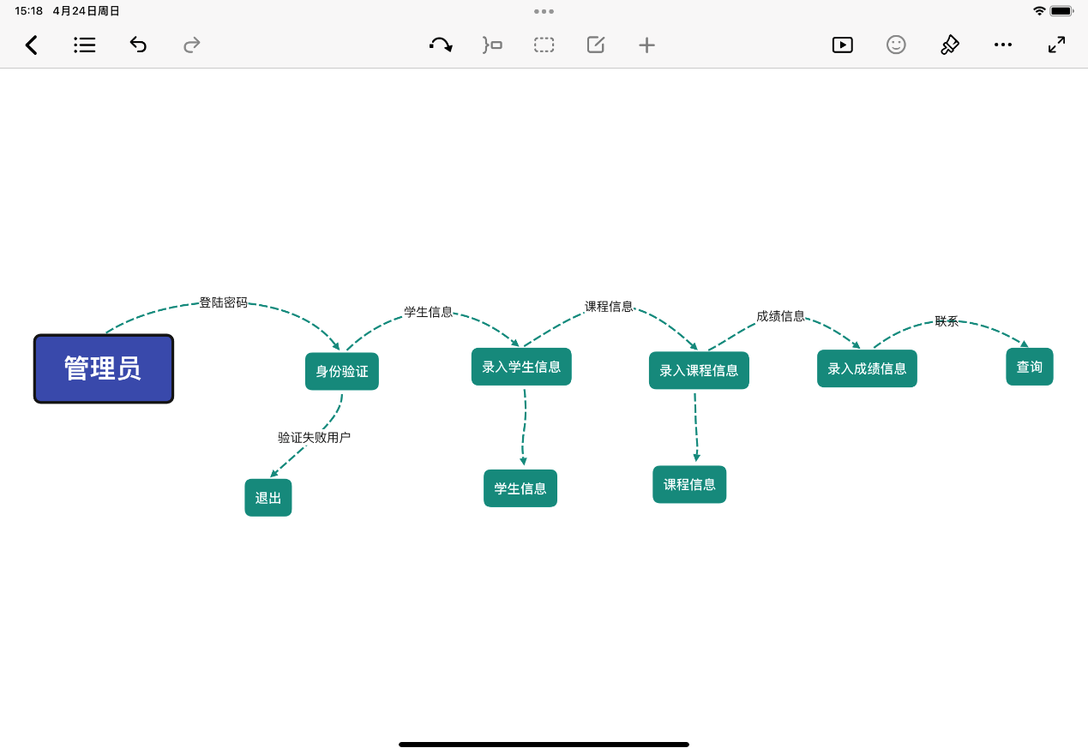现在的同类软件系统层次分明、功能明确。然而它也存在着一些不足，比如现在的系统只能输入成绩，却不能删除、修改成绩；另外，学生查询成绩只能通过输入全部信息来查询，大大降低了查询效率；而且，现在的系统并不能计算学生的成绩排名，信息不够直观。

因此，我们想设计一款如下图所示的程序，从而弥补管理员在输入学生成绩时，由于不能修改、删除错误信息而降低效率的缺点，同时，更方便学生查询成绩、知道自己的排名。

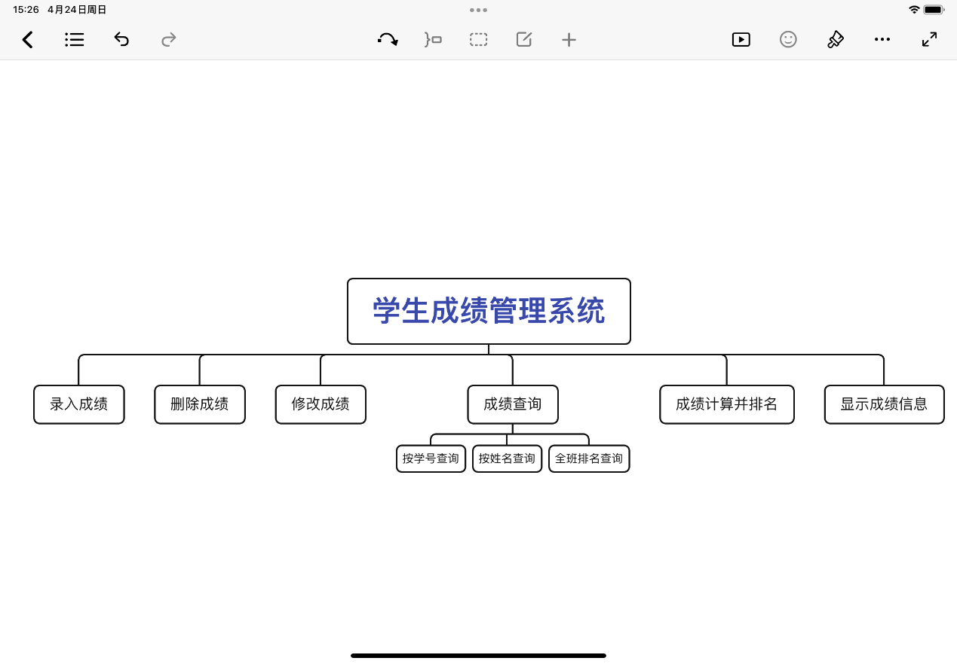

1.3功能设计：

（1）功能设计

1. 学生信息管理功能：系统管理员对学生信息管理的功能主要是在这里实现的，包括对学生信息（姓名、性别、院系、年龄、民族等）的录入、删除、修改。
2. 学生成绩信息管理功能：学生成绩的管理功能在这里实现。其中包括对学生成绩的录入、删除、修改。
3. 学生成绩查询功能：这一模块，主要满足学生通过不同渠道查询成绩的需要，渠道分别为按学号、按姓名、按班级排名查询。
4. 成绩排名功能：这一模块，弥补了先前系统不能给予排名信息的缺陷，在这一模块，学生可以查询到自己的排名。
5. 使用说明

用例1:添加学生成绩信息。管理员输入账号密码登录该系统后，可以录入、删除、修改学生成绩。

用例2:学生查询自己成绩。学生可通过学号、姓名、排名三种方式，查询到自己的成绩。

用例3:学生查询自己排名。学生在查询到自己的成绩后，可进行成绩排名计算，从而查询到自己的排名。

1.4 组内分工

刘森元：student类的设计、成绩录入、删除、修改函数的实现、文件的分类与整理等。

林禹含：信息存储库的实现、不同方式查询学生成绩函数的实现、软件的调试与润色等。